一二一事件
“一二·一”运动是抗日战争胜利结束后，在党的领导下，一个全国性的规模巨大的，以学生运动为主的反内战运动。

背景
一九四五年抗战胜利后，蒋介石仍然坚持独裁内战的方针，十月三日，在昆明发动了军事政变，逼迫地方实力派龙云下台，以其嫡系部队第九军军长关麟徵为云南警备司令，李宗黄为省民政厅长代行省政府主席职权，妄图在云南建立蒋氏嫡系统治。李宗黄上台就叫嚣要全力镇压民主运动；国民党第五军军长邱清泉以清查户口为名，逮捕进步人士；邮局非法扣留的《新华日报》堆积如山；反共不积极的学校校长被撤职。白色恐怖又严重地笼罩着昆明。
一九四五年双十协定后，国民党动员八十多万军队进攻解放区，十一月五日中共中央号召“全国人民运员起来，用一切方法制止内战。”十一月十九日重庆反对内战联合会成立，号召各地成立反对内战联合会。十一月二十一日延安《解放日报》号召国民党统治区的同胞，起来响应重庆反内战联合会所发起的运动。延安广播在联大、云大等校学生中传播时，许多同学已有组织反内战分会的要求。

罢课
十一月中旬，省工委负责同志同联大第一、二支部(以下简称联大支部)的同志，昆明市的何志远等同志分别碰头，再同省工委其他同志分别交换意见，都认为应以行动响应中央号召。
十一月二十二日，经省工委分别同联大支部及昆明市工作同志研究后，决定召开一次反内战时事讲演会，揭露美蒋制造内战的阴谋，并在学生群众中酝酿。
十一月二十四日，联大冬青社、文艺社、社会科学研究会，南院女同学会等十五个团体，联名请求联大学生自治会，通电反对内战。
根据省工委决定和群众要求，由联大支部和民青支部共同发起，联大学生自治会与云大、中法、英专三大学生自治会联合主办反内战的时事晚会。
会前发出通知，四大学将于11月25日在云大联合举行座谈会。
李宗黄等云南省国民党领导人得知消息后，表示恐慌，并决定在11月24日召开党政军联席会议，决定禁止未经批准的任何集会或游行。
李宗黄派人威胁云大校长熊庆来，不许借用礼堂举办集会，云南警备司令部也向联大发函，要求禁止集会。
省工委与联大支部商讨，决定不与政府硬碰，改变会场为联大，并改为校内集会。校内集会已成习惯，认为合法。
通过张奚若教授与关麟徵沟通，最终定于晚上七点在联大举行集会，除了四大学的学生外，还邀请了昆华、天祥、南英、五华、联大附中等中学的学生，以及新联和工盟的职业青年，人数约六千人。
国民党第五军军长邱清泉调集军队包围联大新校舍并实施戒严。费孝通教授讲演时，突然枪声大作，子弹从学生头上飞过，讲演照常进行。特务切断电源，灯光熄灭，但学生们点燃汽灯，情绪保持镇定，集会继续进行。
中统特务查宗藩自称“王老百姓”试图插话并大放厥辞，声称“内乱”不是内战。学生立即揭露其真面目，特务被学生纠察队驱逐出场。学生情绪愈加高涨，讲演继续进行。
讲演结束后，按预定计划，通过了两份声明：一是昆明市各大中学校学生反对内战的通电；二是呼吁美国青年反对美国派兵参与中国内战的通电。
集会结束时，学生高唱《我们反对这个》，并按计划散会。国民党当局在会场外戒严，学生绕道通过云大后门回城。
1945年11月25日晚，昆明四大学的学生举行了反内战时事晚会，之后，部分学生遭到国民党特务的监视和迫害，情绪愈加激愤。次日，针对国民党中央社的虚假报道，学生们进一步感到愤怒，纷纷在寝室中发起罢课签名。11月26日，联大和民青等团体决定联合发起全市总罢课，要求反对内战和抗议国民党政府的压迫。
通过学联的联络员，消息迅速传播至全市三十四所大中学校，逐步形成了强大的罢课行动。学生们不仅在校内集会发声，也在反动学校当局的压制下进行斗争，成功组织起昆华女中、云瑞中学等学校的学生参与罢课。
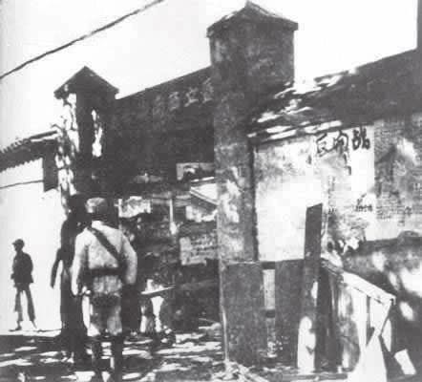
11月28日，罢课联合会成立，并选举出联大、云大等五所学校的代表作为常委会成员。经过讨论，罢课委员会发布了《昆明市大中学生为反对内战及抗议武装干涉集会告全国同胞书》，明确提出要求：停止内战，反对美国介入中国内战，保障人身自由等，并要求云南省政府追究射击学生的责任、撤销禁止集会的禁令。
图表 1军警包围冲进校园
罢课得到了社会各界的支持。自罢课以来，罢联会每天都要收到无数的捐款和慰问信。
学生在街头的宣传活动，普遍得到市民的支持．每当宣传员讲演完毕时，台上台下，学生和群众往往一起高呼反内战口号，合唱反内战歌曲。有个学生在光华街被特务追捕，商店店员让他从前门进去，后门出来，关上店门，不让特务进去。
得道多助，失道寡助，学生运动争取到各界同情和支持。反动派更加孤立，终于恼羞成怒，变本加厉地实行镇压。

一二一惨案
十二月一日晨，各方面传来敌情：十一月三十日，兰青团云南支团部秘书周绅，率领特务在中央军校第五分校演习投掷手榴弹；辎汽十七团用美国卡车满载石块砖瓦，倾倒在联大新校舍墙外；《新华日报》营业分处、联大师范学院、云大、中法大学都被武装特务闯入，撕毁书报捣毁什物而去；十二月一日晨六时，武装特务到拓东路联大工学院宿舍绑架一位同情学生的教授，未遂。
十二月一日上午九时许，国民党省党部主任委员李宗黄，在华山南路省党部召集助理干事和便衣特务讲话，要他们“戡乱建国”，他说：学生又向我们进攻了，“这是大家效忠党国的时机，我们要以宣传对宣传，以流血对流血。”
国民党省党部一个同情学生的会计员，立刻把这个消息告知云大民青支部一成员，云大党员和民青支部立即采取紧急措施，并很快通知了联大．罢联会立即决定：整理内部，准备战斗．
十时至十二时，由查宗藩、周绅、傅培德等带领特务打手攻入云大。云大同学居高临下，与特务对抗。特务进攻联大新校舍时，同学们用桌椅等堆积在大门前防御，特务不得逞而去。特务队攻入联大师范学院时，同学们联合隔壁昆华工校同学反攻，将特务队赶出，特务掷手榴弹，共产党员南菁中学教师于再被炸牺牲。女共产党员潘琰被炸受伤后牺牲。联大工学院、联大附中、昆华女中、南英中学亦受攻击，当日共计牺牲师生四人，重伤二十五人，轻伤三十余人。
这就是“一二·一”惨案。一九四五年十二月七日延安《解放日报》社论指出：“就全国说来，是一九二六年‘三一八’惨案以来，将近二十年间，所没有发生过的大惨案。”

大反攻
惨案发生后，同学们群情愤慨，社会各方面均表示同情。国民党内部互相推诿责任，公开横行的特务暂时收敛。省工委决定加强学生战斗队伍，争取工人、教师等支援，利用反动派矛盾，集中力量反攻。宣传方面公布惨案真相，揭露反动派阴谋。
由于反动派制造了“一二·一”惨案，党充分地利用了这个 有理条件，放手发动群众，调动各种积极因素，争取各方面的同情和支援，坚决反击，使运动发展为波澜壮阔、规模巨大的民主运动，使敌人处于孤立被动的地位．在党中央的号召下，全国各地支援，运动更发展为席卷国民党统治区的民主运动。
一九四五年三月，重庆“胡世合事件”，在党的领导下，以万人公祭的方式控诉敌人罪恶，狠狠打击了敌人。这对如何利用公开合法的方式开展对敌斗争，是个启示。省工委负责同志分别同联大支部研究，运用这种方式，十二月二日在联大举行四烈士入殓典礼，作为大规模公祭的演习。经过组织动员，来参加入殓祭典的有各校的师生、工人、农民和各界人士六千多人。尽管国民党特务盯梢、照相，但人数众多，敌人也无能为力。入殓典礼为冲破特务的封锁，打开了局面。从此，每天从早到晚成千上万的人络绎不绝参加公祭，有大中小学师生，有工人，有农民，有职员，有士兵，有军官，有市民，有工商业家，有地方士绅，有宗教界人士，计一个半月参加灵堂祭吊的达十五万人(占当时全市人口的半数)。
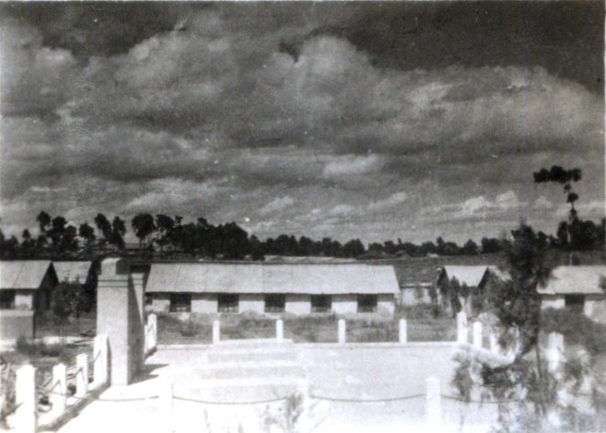
集体及团体祭吊的除各大中学校、工厂、企业单位等外，还有中国民主同盟云南支部，中苏文化协会昆明分会、云南妇女联谊会、圭山区彝族旅省同学会、小贩联谊会、省市商会、矿业、酒商业、牛菜馆业等同业公会、省佛教会全体会员，基督教青年会学生服务处、清真铎报社、省参议会全体驻会委员等，一个半月中参加公祭的团体近七百个。
图表 246年121烈士墓地
12月6日，经全市中等以上学校罢委会分别讨论，提出具体要求，增加关于昆明血案的部分：严惩祸首关麟徵、李宗黄、邱清泉，抚恤死者，医治伤者，赔偿一切损失。省工委派人送《为“一二·一”惨案告全国同胞书》到重庆，再转送延安汇报。重庆《新华日报》社论指出当局应严惩凶手，接受学生要求。延安《解放日报》声援昆明学生与教授，认为他们的奋斗是为独立、自由、幸福新中国的斗争。

复课
十二月二十四日，梅贻琦．熊庆来招待各报记者，发表谈话，抗议国民党当局暴行，公布事实经过，对学生的义愤表示同情。
十二月二十五日，全市中等以上学校学生自治会(罢委会)经过热烈讨论，一致通过停灵复课宣言。
宣言开宗明义说明，由于校内集会被横加干涉，非法威胁，无理破坏，因此被迫罢课，以示抗议．其次说明，正准备复课之．际，昆明国民党政军当局变本加厉地殴打、枪击以至屠杀师生，因此被迫继续罢课。宣言继续揭露反动当局玩弄“公审”骗局阴谋诬蔑，含血喷人，罪犯逍遥法外，死者怎能瞑目，因此不忍复课，不能复课。
宣言继续指出，为顾全大局，顾及地方及学校当局困难，更为了顾全学业，在五个条件下，忍痛抑悲，停灵复课。
一、保障人身自由，不得非法逮捕；不得借故解聘教授及开除学生；经卢汉(省主席)、霍揆彰(云南警备总司令)明白表示依法保障。
二、取消十一月二十四日云南省府非法禁令．卢汉主席表示此乃一时一地权宜之计，今后宣布无效。
三、要求中央社更正诬蔑学生之消息、言论事，由联大梅常委．云大熊校长发表致报界公开声明，说明事实真相；并由罢联会发表复课启事，表明态度。声明和启事都在《中央日报》等报上公开发表。
四、赔偿公私损失，伤者医药费，死者抚恤费等；省市各界举行公葬。卢汉主席，霍揆彰总司令面允负责办理。
五、严惩杀人罪犯事，由联大教授会、云大教授全体签名保证与学生继续一致行动，向各方提起控诉．
宣言继续指出，大冤未雪，死者尚含冤九泉，必须等待李宗黄受到撤职处分后，才决定出殡日期。
宣言继续向国民党当局要求：
一、立即停止内战，召开政治协商会议，结束一党专政，成立联合政府；
二、切实保证人身自由，明令非经司法机关及正式法律手续不得捕人，并解散任意捕人、杀人之特务机构。
宣言最后表示，和平民主曙光已在望，但尚须继续从斗争中争取。只有完全真正民主自由实现之日，方足以慰死难烈士之灵．今后当继承烈士遗志，为反内战、争自由而奋斗到底。
宣言发表之同日，在《中央日报》等各报刊登了复课启事，内称：本市各大中学三万同学为反内战争民主举行罢课以来．为时已经一月，兹决定即日起，宣布复课．本市中等以上学校全体同学在此郑重声明，对反内战争民主的斗争，自当继续努力，对罢课以来各界之同情与支援，深致无限谢意。
一九四六年七月，国民政府行政院会计处向行政院请拨抚恤专款签呈称“昆明学潮，系宪警机关处事不当，而致引起，所有全案死者抚恤，生者救助，伤者医药，应由中央指拨专款，拟即在本年度第二预备金项下拨发五千万元，迳拨云南省政府转发。
十二月二十七日，在罢联会号召之下，全市中等以上学校四十四所全体学生一律复课。全市中等以上学校教师同时复教。

成就
一二·一运动通过强有力的宣传与各界支持，成功地揭露了国民党政府的暴行，获得了社会各界的广泛同情。一二·一运动不仅局限于昆明，而是通过有力的宣传扩展到全国各地。通过媒体、街头宣传、集会、墙报等手段，运动得到了全国各地学生和民众的响应，尤其是在反对内战和争取民主自由的议题上，掀起了广泛的民众运动。暴露了国民党政府的腐败与反动本质，特别是在社会各界的支持下，国民党的暴行与其无视民众权益的行径被广泛传播，使得民众对国民党的信任逐渐丧失，进一步加剧了国民党的政治危机。这一运动不仅加强了党内力量的团结，也进一步增强了党在社会中的影响力。随着运动的持续发展，党在学生、教师、工人等群体中的基础得到进一步巩固。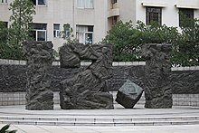
图表 3西南联大旧址内的一二·一运动纪念墙

